|  |  |  |  |  |  |
| --- | --- | --- | --- | --- | --- |
| **TYPE de DONNEES**  **(méthodes d’étude)** | -paléontologiques  -géologiques (tillites…)  en tenant compte des paléo-latitudes | -géologiques  (répartition des roches sédimentaires tillites, bauxites, évaporites, glauconie…)  Indice stomatique ? | -géochimiques des sédiments marins.  (Rapports isotopiques du carbone dans sédiments carbonatés. δ18O foraminifères) | -préhistoriques : peintures rupestres  -géologiques : fronts morainiques  -paléo-écologiques : diagramme pollinique. (actualisme)  -isotopiques : δ18O glaces /carbonates | Mesures directes |

**Les climats de la Terre : comprendre le passé pour agir aujourd’hui et demain.**

OBJECTIFS : S’approprier les outils nécessaires pour appréhender les enjeux climatiques contemporains en établissant des comparaisons avec différents exemples de variations climatiques passées.

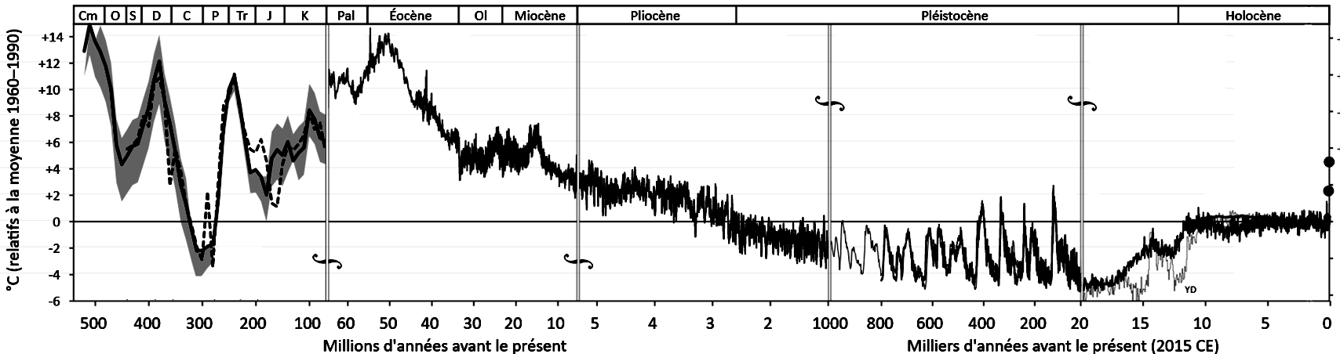

Document central d’après « all palaeotemps » de [Glen Fergus](https://commons.wikimedia.org/wiki/User:Glen_Fergus) , modifié ( Wikimedia Commons)

En rouge : nouveautés /ancien programme de spé

|  |  |  |  |  |  |
| --- | --- | --- | --- | --- | --- |
| **MECANISMES**  **à l’origine**  **du**  **CLIMAT** | Modification du cycle du carbone par :  -Altération chaîne hercynienne  -Fossilisation de la MO. *(Effet de serre)* | Augmentation de l’activité des dorsales (géodynamique interne)  *(Effet de serre)* | Baisse CO2  enlien avec altération des continents. (orogénèses tertiaires) *(Effet de serre)*  Variation de la position des continents modifie la circulation océanique. | Paramètres orbitaux terrestre définis par Milankovitch.  + rétroactions positives et négatives :  -Albédo lié à l’asymétrie des masses continentales (nord-sud)  -Solubilité CO2 *(Effet de serre)* | Perturbation du cycle du carbone par émission de gaz à effet de serre liée aux activités humaines |

**T°C**

°C

relatif à la moyenne 1960-1990

**Glaciation**

**T°C**

**T°C**

**Alternance de périodes glaciaires et interglaciaires**

**Glaciation du Würm**

**T°C**

**Actuel**